القادياني و حديث المراحيض
كتبه: فؤاد العطار

كثيراً ما يعاني من ابتلي بقراءة بعض كتابات الميرزا القادياني أو سيرته من أعراض القرف المزمن، و أنا لا أعني فقط القرف من ترّهات الميرزا و افترائه الإجرامي على الله سبحانه بل أعني القرف الذي تسببه تعبيرات و قصص الميرزا المقززة التي لا يخجل بعض عبيد يلاش من تسميتها بالروائع و بالحكم التي عجز خصوم الميرزا عن فهم دقائقها و روعتها!
سأقوم هنا بتسليط الضوء على بعض تلك الروائع أو الروائح القاديانية و أنا أعتذر مسبقاً عن تقديم هكذا أمثلة للقراء و إن كنت أعتقد بأنها قصص مفيدة لمن يجد صعوبة في الإلتزام بحميته الغذائية.

** رأسه في المرحاض

لنتدبر هذه الخزينة الروحانية الرائعة التي احتواها الوحي القادياني التالي:
"لولا فضل الله و رحمته عليّ لألقي رأسي في هذا الكنيف (المرحاض)" – كتاب الوحي القادياني تذكرة ص338. و هذا غيض من فيض وحي بني قاديان. أنظر الوثيقة على الرابط التالي:

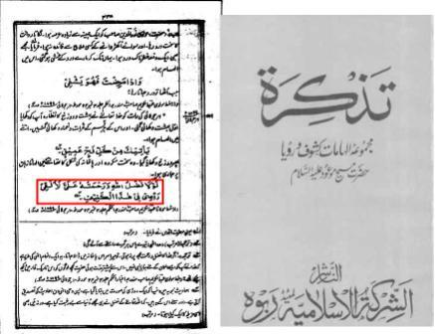
http://img238.imageshack.us/img238/9182/kaneefeb0.jpg

** بيعة منظف المراحيض

كتب ابن الغلام في كتابه "سيرة المهدي" ما يلي:
((أخبرني ميان عبد الله سنوري قائلاً: عندما لم يكن حضرة – ميرزا غلام – قد بدأ بأخذ البيعة من أتباعه طلبت منه مرة أن يقبل بيعتي له فأجاب: "إن عمل الذي يأخذ البيعة شبيه بعمل منظف المراحيض الذي ينظف قذارة أتباعه بيديه، لذلك فإنني لا أرغب في عمل كهذا")) – سيرة المهدي، الجزء الأول، رواية رقم 111 صفحة 100. أنظر الوثيقة على الرابط التالي:

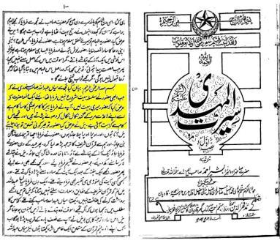
http://img508.imageshack.us/img508/1655/cleanertc8.jpg

و بالمناسبة فقد بدأ الميرزا بعد ذلك بممارسة مهنة تنظيف المراحيض بيديه إستعارياً حيث قام بأخذ البيعة من بني قاديان سنة 1889م. يا ترى هل تدبر القاديانيون الحاليون هذه المعاني الراقية عندما بايعوا المنظف المجازي الحالي لمراحيض لندن؟

** ساكن المرحاض

يقول الميرزا: ((أثناء مرضي بالسكري كنت أحياناً أتبول مائة مرة في اليوم و بعد أن دعوت جاءني هذا الإلهام: "و الموت إذا عسعس")) – كتاب الوحي القادياني تذكرة ص382. أنظر الوثيقة على الرابط التالي:

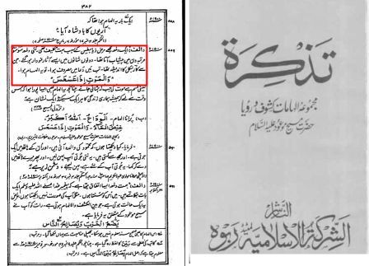
http://img515.imageshack.us/img515/9309/hundredtimessl6.jpg

** أخلاق المرحاض الساخن

يقول بشير أحمد ابن الغلام في كتابه "سيرة المهدي" ما يلي:
((كان حضرته - ميرزا غلام - لا يستعمل للإستنجاء إلا الماء الدافيء، و في أحد الأيام طلب من إحدى الخادمات أن تضع له الماء الدافيء في المرحاض للإستنجاء، فأخطأت الخادمة ووضعت ماءاً ساخناً جداً في إبريق الإستنجاء ووضعته في المرحاض. و لما فرغ حضرته خرج من المرحاض قائلاً "من وضع هذا الإبريق في المرحاض؟"، قيل له الخادمة التي أمرتها بذلك، قال: فأحضروها هنا. و لما حضرت قال: مدي يديك. و لما فعلت سكب عليها ما تبقى من الماء الساخن حتى تشعر بالخطأ الذي قامت به. فماء الإستنجاء يجب أن لا يكون ساخناً جداً)) - "سيرة المهدي" ص243 رواية رقم 847. أنظر الوثيقة على الرابط التالي:

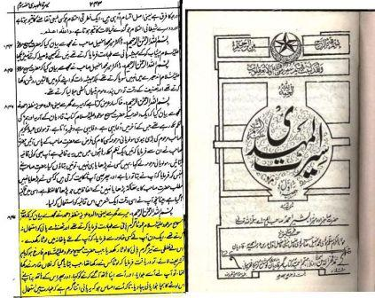
http://img510.imageshack.us/img510/3741/hotwaterpw0.jpg

** غرفة موته مرحاض طواريء

أثناء وصفها للحظات الأخيرة من حياة الميرزا غلام تحدثت زوجة الميرزا عن مرحاض الطواريء الذي أعدته للميرزا بجانب سرير الموت، حيث قالت نصرة جيهان ما يلي: ((بعد فترة قصيرة انتابته نوبة أخرى لكن هذه المرة كان ضعفه شديد جداً بحيث لم يستطع الذهاب إلى الحمام. فقمت بالترتيبات قرب السرير حيث جلس هو هناك لقضاء حاجته، ثم نهض و استلقى على السرير ثم قمت بتدليك قدميه. لكن ضعفه كان شديداً جداً، و بعد ذلك أصابته نوبة أخرى ثم استقاء. و بعد أن انتهى من القيء حاول أن يستلقي لكن ضعفه هذه المرة كان أكثر بحيث لم تحمله يداه فانقلب على ظهره و ضرب رأسه بخشب السرير")) – كتاب سيرة المهدي الجزء الأول ص11. أنظر الوثيقة على الرابط التالي:

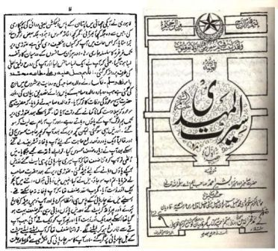
http://img337.imageshack.us/img337/7869/mobiletoiletgk7.jpg

** لا يفرّق بين لذة الصلاة و لذة الجماع الجنسي

على ما يبدو فإن الميرزا كان يستمتع بلذة الخشوع في الصلاة و قد يكون هذا هو سبب جمعه للصلوات بشكل متواصل لمدة أشهر عديدة! وعندما أراد الميرزا أن يصف لذة خشوعه في الصلاة قام بربطها بذروة الهياج الجنسي عند الجماع. طبعاً هذا الربط بليغ جداً لكن لن يستمتع بمعانيه الراقية إلا عبيد يلاش. يقول الميرزا في براهينه الأحمدية:
((إن هاتين الحالتين –حالة الخشوع في الصلاة و لحظة إنزال المني عند هياج الجماع الجنسي – مذكورتان في كتاب الله و ستتوفران أيضاً في اليوم الآخر، وهذه اللذات لن تكون متوفرة فقط بل لا يمكن وصفها. فالرجل في العالم الآخر عندما يمارس الجنس مع زوجته لن يستطيع أن يميز إن كان مشغولاً بالجماع مع زوجته أم أنه مشغول بالصلاة الخاشعة لربه. أما بالنسبة للأشخاص الربانيين فإنهم يجربون نفس هذا الشعور في هذه الحياة الدنيا)) – ضميمة براهين أحمدية الجزء الخامس ص196 و ص197. أنظر الوثيقة على الرابط التالي:
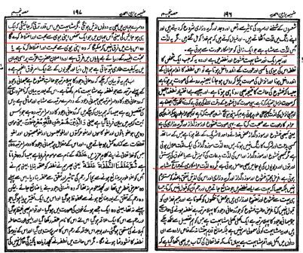
http://img503.imageshack.us/img503/966/baraheen196la5.jpg
** دم الدورة الشهرية لمهدي القاديانية

هذا الوحي القادياني يشير إلى تحول الميرزا الإستعاري إلى امرأة لمدة سنتين:

((يريدون أن يروا طمثك و الله يريد أن يريك إنعاماته، الإنعامات المتواترة، أنت مني بمنزلة أولادي)) – كتاب الوحي القادياني تذكرة ص399. أنظر الوثيقة على الرابط التالي:

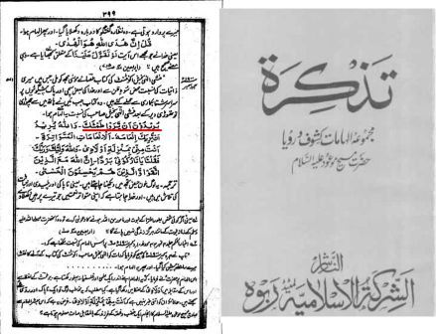
http://img515.imageshack.us/img515/9180/tamathec3.jpg

** طلق الولادة لمهدي القاديانية الحامل (إستعارياً)

أما هذا الوحي فيصف أوجاع طلق الولادة التي عاناها الميرزا عندما تحوّل استعارياً من ذكر إلى امرأة حامل و قام بولادة نفسه ذاتياً:

((فأجاءه المخاض إلى جذع النخلة قال يا ليتني مت قبل هذا و كنت نسياً منسياً)) – كتاب الوحي القادياني تذكرة ص71

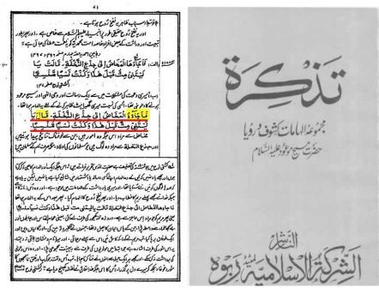
http://img508.imageshack.us/img508/6306/makhadrr4.jpg

كانت هذه نفحة من نفحات المعاني السامية و اللطائف القاديانية التي تحتويها كتابات الميرزا و وحيه المدعى و سيرته الرائعة. فتدبروا يا عبيد يلاش.

و آخر دعوانا أن الحمد لله رب العالمين.

فؤاد العطار

